ZADANIA – PONIDZIAŁEK -31.02.22 - SOWY

1.Materiał zawiera kartę z rozsypanką. Dziecko ma za zadanie ułożyć z rozsypanych liter wyrazy, zapisać je w liniaturach, połączyć zapisane wyrazy liniami z ilustracjami, które je obrazują i pokolorować ilustracje.

2.Trenujemy czytanie
Materiał zawiera 3 karty z zadaniami trenującymi czytanie podczas codziennych czynności. Pierwsza karta zawiera podwójny arkusz, na drugiej znajduje się ten sam materiał w wersji oszczędzającej tusz, na ostatniej materiał jest całostronicowy.

3.Zima z matematyką
Materiał zawiera cztery karty. Na dwóch pierwszych znajduje się plansza ze śnieżkami oznaczonymi liczbami (pierwsza plansza) i pustymi (duga plansza). Na trzeciej karcie znajdują się ilustracje śnieżek (żetonów) do wycięcia w dwóch kolorach. Na ostatniej znajdują się śnieżki z kropkami odpowiadającymi liczbom z pierwszej karty oraz puste śnieżki do dowolnego wypełnienia. Zasady: Każdy gracz rzuca dwiema kostkami, dodaje lub odejmuje liczbę oczek, a następnie kładzie swój żeton na śnieżce z wynikiem. Wygrywa ten, kto na śnieżkach umieści najwięcej swoich żetonów.

4.Misiowa zręczna książeczka
W skład książeczki wchodzą ćwiczenia sekwencji szeregów, liczenia, rozpoznawania kolorów, kształtów, emocji ,oto wybrane zadania.

MISIOWA ZRĘCZNA KSIĄŻECZKA
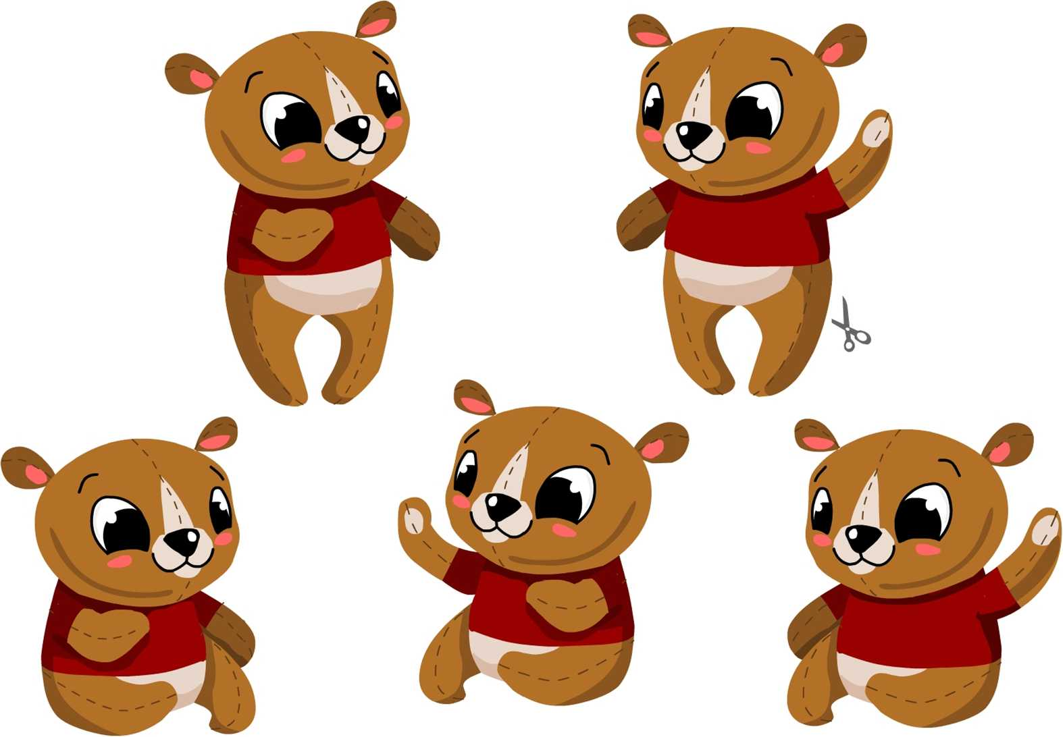
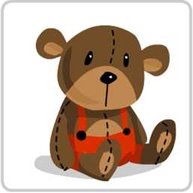
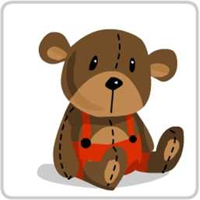
sekwencje

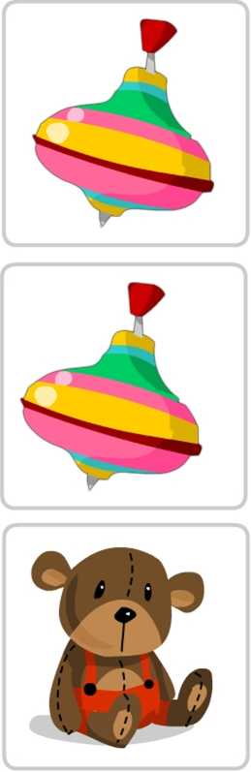

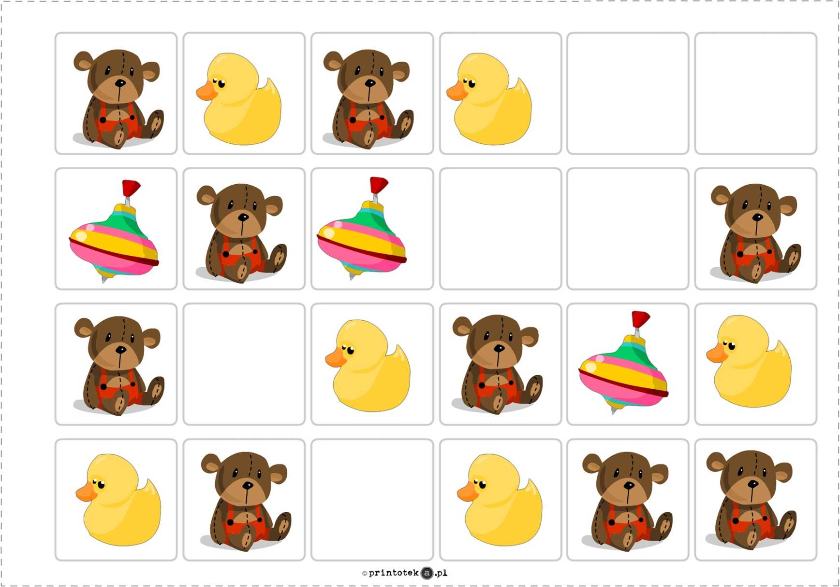

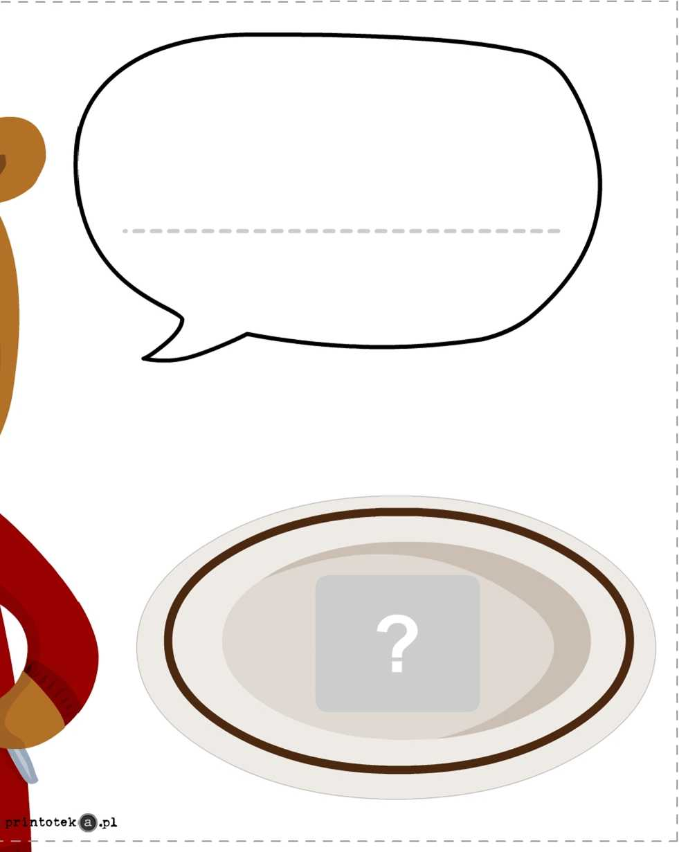

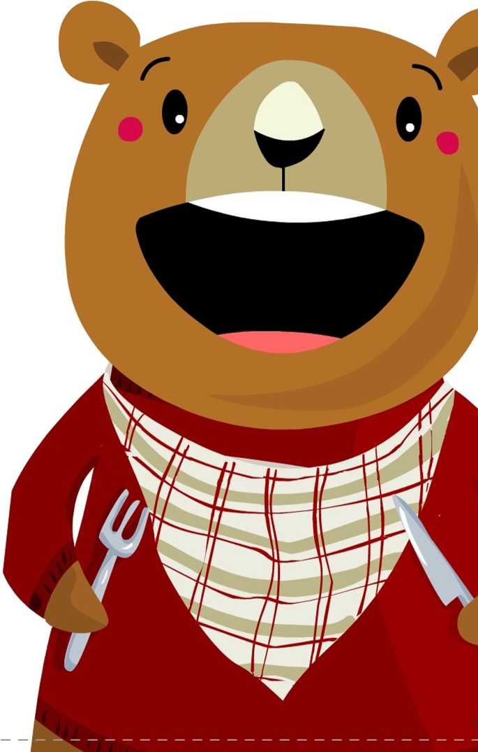

KAPUSTA JAJA

SOK

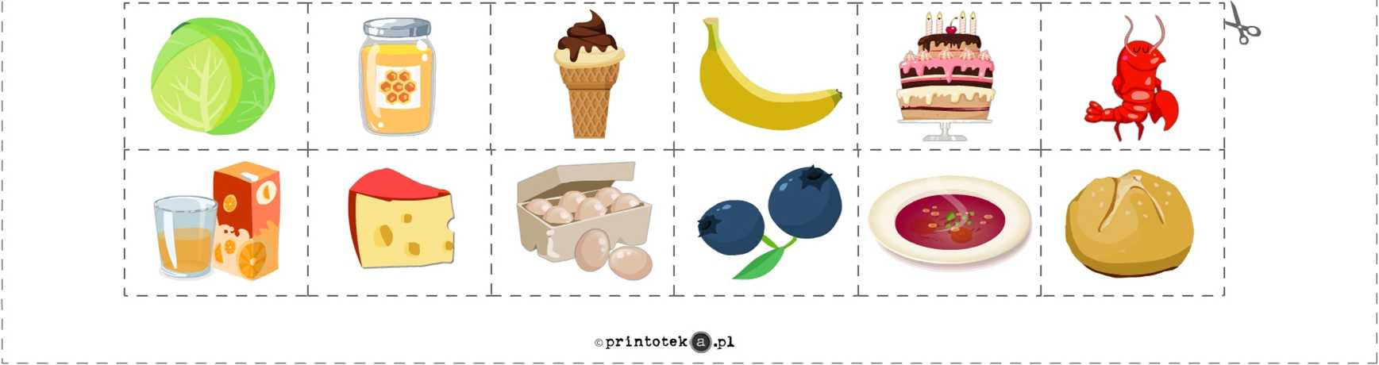

BUŁKA
SER
BANAN
MIÓD
ZUPA JAGODY
LODY RAK
TORT

